BEKK Történelemverseny feladatlap 2026 – Mohács
- Feladat: Időrend
- Állítsa időrendi sorrendbe az alábbi, a mohácsi csatához vezető eseményeket!
- az ekkori legnagyobb parasztháború leverése
- Nándorfehérvár elfoglalása
- Mátyás király halála
- II. Lajos trónra lépése
- A Jagelló–Habsburg házassági szerződés megkötése
Helyes megoldás sorrendje:

- Magyarázza meg az előző feladatból, hogyan járultak hozzá közvetetten a mohácsi vereséghez a A és az E, pontok!
f:
g:
- Rendezze időrendi sorrendbe a mohácsi csata napján történt eseményeket!
- A magyar nehézlovasság támadása
- Az oszmán tüzérség bevetése
- A magyar sereg felállása
- A csata összeomlása
- II. Lajos halála
Helyes megoldás sorrendje:

- Rendezze a betűkhöz a számokat!
Időpont | Esemény
m) 1521 | 1. Szulejmán csellel beveszi Budát Mohácsi csata
n) 1526. augusztus 29. | 2. Dózsa-féle parasztháború
o) 1514 | 3. Nándorfehérvár eleste
p) 1541 | 4. mohácsi csata

m: n: o: p:

Összesen: 16 pont /
- feladat: Vaktérkép
Nevezze meg mely akkori városok/területek neve található meg a térképen beszámozva!

1. (terület neve):
2. (terület neve):
3.
4.
5.
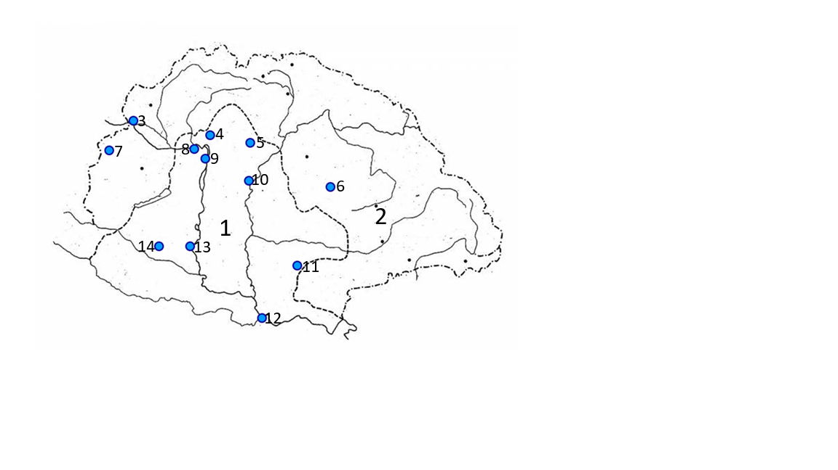
6.
7.
8.
9.
10.
11.
12.
13.
14.
Összesen: 14 Pont /

- feladat: Következményekről
Írjon egy rövid esszét arról összefoglalóan (kb. 150-200 szó), hogy milyen következményekkel járt a mohácsi csata Magyarországra nézve!

Szempontok:
tartalom: 1-4 pont,
felépítettség/szerkesztettség: 1-2 pont,
helyesírás: 1-2 pont,
érdekes új gondolatok: 1-2 pont
Összesen: 10 pont/

- feladat: PREZENTÁCIÓ
Készítsen egy prezentációt, az alábbi Moháccsal kapcsolatos személyekről, fogalmakról! Válasszon EGYET az alábbi lehetőségek közül, és küldje vissza meg a feladatlappal együtt:

a, végvárak rendszere;
b, I. Szulejmán személye;
c. II. Lajos személye;
d, a mohácsi csata bemutatása,
e, Szapolyai János személye;
f, az ekkori török harcmodor bemutatása
g, az ország három részre szakadásának folyamata

Írja le ide a betűjelét, melyik témát választotta: ___________
A feladatlappal visszaküldött prezentációk tartalmukban kerülnek itt értékelésre! A szóbeli forduló egyik feladata lesz azoknak előadni ezt, akik továbbjutottak, MAXIMUM 10 PERCBEN! Itt az előadásmód kerül értékelésre majd!
Összesen: 10 pont/
A feladatlap összesen: 50/

